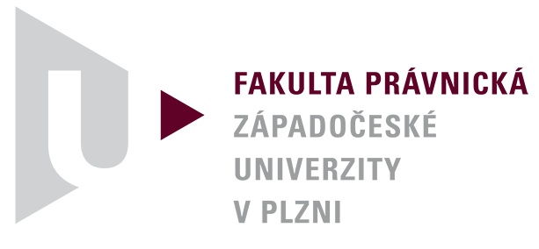

MEZINÁRODNÍ VĚDECKÁ KONFERENCE

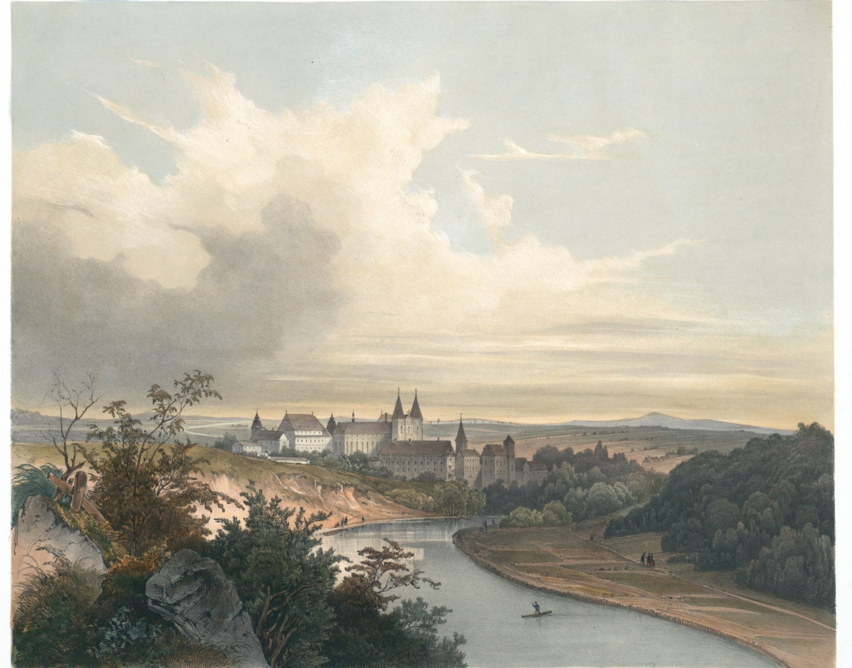

METAMORFÓZY PRÁVA VE STŘEDNÍ EVROPĚ VII.

JDE NÁM JEŠTĚ O DEMOKRACII A PRÁVO ?

8. a 9. června 2022, Znojmo, Loucký klášter

Vážení kolegové,

v roce 1989 si naprostá většina společnosti oprávněně přála demokracii, právní stát a dodržování lidských práv. Ne náhodou tyto požadavky navazovaly na orientaci první republiky, koncipované jako demokratický stát ochotný spolupracovat s ostatními státy na principu rovnosti a mírového řešení sporů. Zpočátku 90. let se dařilo zmíněné ideály poměrně rychle naplňovat. Byla přijata Listina základních práva a svobod, zavedeno správní a ústavní soudnictví, vstoupili jsme do Rady Evropy, přijali Ústavu ČR atd. Postupně se ovšem z původních ideálů začalo ustupovat. Nenaplňování článků Ústavy, politické pohrdání lidskými právy, extrémní nárůst novelizací zákonů, svědčící o opovrhování právem, aktivismus Ústavního soudu, zasahující do voleb, tolerování korupce a její následné amnestování nám mělo být varováním. S příchodem krize způsobené pandemií, válkou na Ukrajině a očekávanou ekonomickou krizí se zmíněné negativní trendy spíše posílily. Postupy autoritářských režimů, které oprávněně odsuzujeme, by nám ovšem neměly být inspirací, ale vážným varováním. Zjevná snaha politických elit využít krize k omezování práv a svobod občanů, obcházení zákonných postupů, vyhrožování trestními postihy za verbální trestné činy, zavádění cenzury a porušování mezinárodního práva 30 let po prosazení původních ideálů počátku 90. let je smutným stavem, v kterém se naše společnost nachází. Protože podobné tendence lze sledovat ve všech státech V4, domníváme se, že hlavním tématem konference by měl být kritický rozbor negativních tendencí ohrožujících demokracii, lidská práva a právní stát v našich zemích.

Konference se tradičně uskuteční ve dnech 8. - 9. června 2022 v prostorách Louckého kláštera ve Znojmě.

První den proběhne společné zasedání a druhý den bude jednání v sekcích. Na závěr na společném zasedání shrneme výsledky jednání v jednotlivých sekcích.

Předběžné sekce:

- Teoretické problémy práva a demokracie
- Ústavní soudnictví
- Samospráva
- Pracovní právo
- Legislativa
- Výuka práva

Definitivní rozdělení sekcí bude oznámeno po přihlášení jednotlivých příspěvků. Navrhované sekce nemají nikterak omezovat orientaci příspěvků, pokud se věnují hlavnímu předmětu konference.

Podrobný program bude stanoven až po uzavření všech přihlášek.

Konference bude zahájena 8. června 2022 v 11.00 hod.

Přihlášky na konferenci se zaměřením vystoupení zasílejte na níže uvedenou adresu do 15. května 2022
jermanov@ktp.zcu.cz

Jednací jazyky: čeština, slovenština, polština a angličtina.

Kontaktní adresy:
JUDr. Helena Jermanová, email: jermanov@ktp.zcu.cz
doc. JUDr. František Cvrček, CSc. email: f.cvrcek@worldonline.cz

Další možnosti ubytování: www.ubytovani-znojmo.cz

Konferenční poplatek ve výši 2300 Kč.
Bankovní spojení při platbě na účet vedený v měně:

EUR
Bank connection: Komerční banka, a.s., Na příkopě 33, 114 07 Praha 1 Account number: 4845500267 (EUR), Bank Code 0100 SWIFT: KOMBCZPPXXX IBAN: CZ0401000000004845500267

USD
Bank connection: Komerční banka, a.s., Na příkopě 33, 114 07 Praha 1 Account number: 4845490257 (USD), Bank Code 0100 SWIFT: KOMBCZPPXXX IBAN: CZ3201000000004845490257

CZK
Bank connection: Komerční banka, a.s., Na příkopě 33, 114 07 Praha 1 Account number: 4811530257 (CZK), Bank Code 0100
SWIFT: KOMBCZPPXXX IBAN: CZ8101000000004811530257

Za organizační výbor:

doc. JUDr. František Cvrček,CSc.
JUDr. Helena Jermanová

